2018年北京中考思想品德试卷真题【图片版】
第一部分 选择题(共40分)
本部分共20小题，每小题2分,共40分。在每小题列出的四个选项中,选出最符合题目要求的一项。
1. 2017年10月18日至24日,中国共产党第十九次全国代表大会在北京举行。大会强调,我们党以全新的视野深化对共产党执政规律、社会主义建设规律、人类社会发展规律的认识，进行艰辛理论探索,取得重大理论创新成果,创立了
A.习近平新时代中国特色社会主义思想 B.人民当家作主的制度体系
C.中国特色社会主义法律体系 D.社会主义市场经济体制
2. 2017 年9月1日,第十二届全国人民代表大会常务委员会第二十九次会议通过了______，自2017年10月1日起施行。此法的实施, 有利于增强公民的国家观念, 弘扬爱国主义精神.培育和践行社会主义核心价值观。
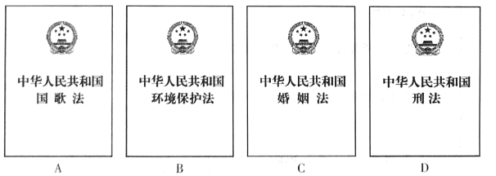
依托“墨子号”量子科学实验卫星,我国某量子研究团队实现了多项世界领先的量子通信技术突破。回答第3、4题。
3.年轻的量了研究团队由不同学科背景的人员组成。他们掌握各种关键技术,发挥各自专业特长,相互配合,共同创造了量子研究的奇迹。这表明
A.年轻人都能创造奇迹 B.成功取决于领导者的才华
C.只要肯付出就一定能成功 D.成功离不开团队成员的通力合作
4.团队中首席研究专家在少年时代就对宇宙产生了浓厚的兴趣,带着这份初心,他在科研探索的道路上:不断前行，如今站在了全球量子研究的最前沿。这说明
A.不断改变兴趣才能成功 B.浓厚的兴趣有助于事业的成功
C.只要有兴趣就能实现人生理想 D.兴趣是促进事业发展的唯一因素
5.某班同学以“尊重自然,关爱生命,共生共存”为主题设计板报。下列选项符合板报主题的正确做法是
①中国全面禁止国内象牙商业性贸易,任何象牙交易都属于违法行为
②巴西龟是危险入侵物种,某同学把自己养的巴西龟放到河里
③某同学捡到一只受伤的大鸟抱回家,鸟的伤好后没有放归自然,留下继续饲养
④某华侨坚持26年,在海南建起约800公顷热带雨林,保护了当地多种珍贵热带植物
A.①② B. ①④ C.②③ D.③④
6.图1漫画给我们的启示是
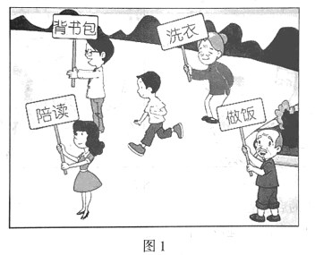
A.应该告别依赖,走向自立
B.家长为孩子包办代替理所应当
C.做到自立，就要拒绝别人的帮助
D.学生的唯一任务是学习,不必洗衣做饭
7. 2018年6月,北京市防汛抗早指挥部公布了致广大市民的一封信,提醒市民:外出遇到暴雨时,注意防汛安全警示标志,就近寻找安全避险场所；骑车人员在遇到道路积水时。应下车推行,注意观察,绕开有水流漩涡的地方……根据提示,中学生外出遇到暴雨时应
①提高防范意识，注意警示标志 ②注意观察雨情,领导抗洪救灾
③检查公共设施,组织人员疏散 ④采取恰当措施，注意自身安全
A.①② B.①④ C.②③ D.③④
8.每个人的生活都需要友情的滋润。“海内存知己,天涯若比邻”是唐朝诗人王勃描写友情的名句。下列选项中与其寓意相近的是
A.劝君莫惜金缕衣,劝君惜取少年时
B.两岸猿声啼不住,轻舟已过万重山
C.桃花潭水深千尺,不及汪伦送我情
D.等闲识得东风面,万紫千红总是春
9. 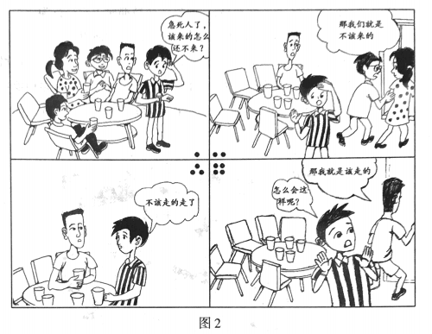
图2漫画给我们的启示是
①口头表达容易引发误会,应改用书面表达方式
②人与人之间的误解都源于语言不文明
③朋友间交往应该彼此理解、相互包容
④说话要考虑他人感受,避免引发不必要的误会
A. ①② B. ①③ C.②④ D. ③④
10.小勇不小心撞坏了同学的眼镜。从负责任的角度看,对下列做法评价正确的是
 | 做法 | 评价
A | 当场赔礼道歉 | 不是故意的,道什么歉
B | 与被撞同学商量赔偿问题 | 同学之间不必这么计较,不用赔
C | 告诉父母事情的经过 | 咱们是未成年人,所有的事都应该由父母负责
D | 对被撞同学给予赔偿 | 賠偿是对的,这是以实际行动弥补自己的过错
11.今后,课堂上,可能们一台萌萌的机器人带着同学们朗读；考场内。可能出现一台机器人组织考试……“机器人能不能完全代替教师?”同学们就此展开讨论。下列说法正确的是
A.教师只传授知识，机器人完全可以代替
B.只要能让学生开心,机器人就能完全代替教师
C.如果机器人不具备塑造学生心灵的本领,就不可能完全代替教师
D.只要机器人能教学生做题、批改学生作业,就可以完全代替教师
12.观察图3漫画,下列认识正确的是
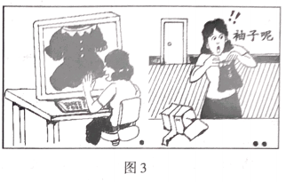
①消费者应该拒绝网络购物
②该实物与图片不符,侵犯了消费者合法权益
③消费者只能通过诉讼途径维护自己的合法权益
④消费者可以与商家协商解央问题
A.①② B. ①③ C.②④ D. ③④
13.某班同学对社会生活中的事件进行讨论，下列判断正确的是
 | 事件 | 判断
① | 某位大学三年级女生应征入伍。服役期间表现优异,成为特战队员 | 这是在依法履行宪法规定的基本义务
② | 某退休教师将自己的所有财产捐赠给学校 | 这是在依法行使自己的文化教育权利
③ | 某公司未经允许使用名人照片做广告,被判侵权 | 该公司侵犯了他人的知识产权
④ | 某人把两辆共享单车据为已有,被判处有期徒刑6个月,并处罚金人民币3000元 | 这种行为 触犯了刑法，应受刑罚处罚
A.①② B.①④ C.②③ D.③④
14.北京市初中开放性科学实践活动,提供了依托绢人,剪纸、鲁班锁等国家级非物质文化遗产开发的课程,这些课程具有历史底蕴和文化特色。同学们参加这些课程
A.能感受到中华传统文化的魅力 B.就是为了和非遗传承人交朋友
C.能够成为技艺高超的非遗传承人 D.主要是为了增强对中国现代艺术的认识
15.多年来,北京市一直对口支援新疆维吾尔自治区和田地区发展,用心用情做好援疆工作。通过精准扶贫,助推30余万人脱贫。北京极疆有利于
①促进各民族共同繁荣
②实现共同富裕的目标
③解袂我国发展不平衡不充分的问题
④发挥集体经济在国民经济中的主导作用
A.①②③ B.①②④ C.①③④ D.②③④
16.观察图4,以下认识正确的是
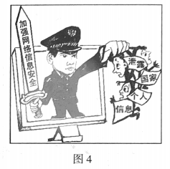
①国家保护公民个人信
②维护国家安全是一切工作的中心
③必须打击危害网络信息安全的行为
④要利用丰富的网络资源进行学习
A.①② B.①③) C.②④ D.③④
17.全球每年生产的塑料袋数量惊人,它们被丢弃在世界各个角落,甚至出现在海底深处、珠穆朗玛峰顶峰、极地冰盖。为了减少塑料袋污染,下列选项中正确的是
①农贸市场向顾客免费提供塑料袋 ②个人养成不乱扔塑料袋的习惯
③所有企业都不生产塑料制品 ④政府禁止使用超薄塑料袋
A. ①② B.①③ C.②④ D.③④
18.志愿者积极参加“做好垃圾分类投放”公益活动。他们不辞辛劳,到社区宣传垃圾分类的意义,帮助居民掌握垃圾分类的方法,增强了居民的环保意识,也提高了自己与居民沟通的能力。这说明
A. 参加公益活动只能走进社区
B.志愿者承担社会责任,没有任何收获
C.参加志愿活动就是为了获得他人赞许
D.志愿者奉献社会,自身能力也得以提升
19.图5是中国邮政在2017年3月9日发行的《京津冀协同发展》特种邮票。
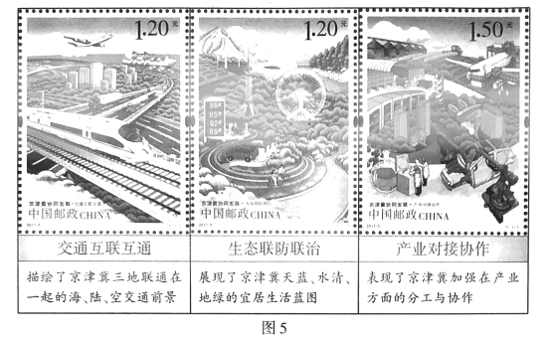
实施京津冀协同发展
A.是推进我国区域协调发展的重大举措
B.表明我国对外开放是对所有国家的开放
C.说明我国实现了全面建成小康社会的目标
D.是加大对少数民族地区扶持的改革创新举措
20.中国空间站计划于2022年建成并投人使用。2018年5月28日,中国正式向世界各国发出邀请,欢迎各国利用未来的中国空间站开展舱内外搭载实验等合作。这表明
①中国是进行太空探索的唯一国家
②中国愿意与世界各国一道共同发展
③中国坚持开放合作、互利共赢的理念
④利用空间站是中国人实现飞天梦想的终点
A.①② B.①④ C. ②③ D.③④
21.(4分)为了弘扬传统文化,学校准备修建文化墙,向同学们征集建议。
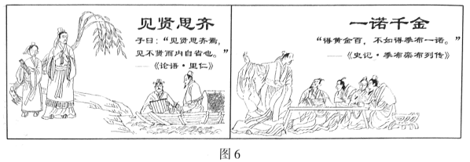
请从图6中任选一幅推荐给学校,运用所学知识写出推荐理由。
22. (8分)生活中总有些暖心场景令我们感动。
场景一 孙女最爱吃腊鸭，开学前要回学校，爷爷拿出珍藏多日、一直没舍得吃的腊鸭,让她带上。细看腊鸭,有几处长了灰白色的霉斑。孙女看着爷爷暗灰的眼里闪烁着幸福与满足,小心翼翼地包好,收在行囊里……或许,老人给你的是错的,但，那已是他认为最好的。
(1)结合场景一,你感悟到尊重长辈该怎样做? (4分)
场景二 在北京一条胡同里,有家特殊的电影院,电影开演了，却不熄灯。在这里,志愿者用讲解的方式,让盲人朋友感受电影的美妙、人情的温暖、时代的变迁……看不见的世界,在盲人朋友的心中却是那般敞亮。对于看不到阳光的盲人,人心就是阳光。
(2)结合场景二，谈谈在日常生活中应该如何对待他人。(4 分)
23. (8分)某校同学参加纪念英烈的社会实践活动。
活动前，同学们学习《中华人民共和国英雄烈士保护法》。
《中华人民共和国英雄烈士保护法》(节选)
第三条英雄烈士事迹和精神是 中华民族的共同历史记忆和社会主义核心价值观的重要体现。
国家保护英雄烈士，对英雄烈士予以褒扬、纪念,加强对英雄烈士事迹和精神的宣传、教育,维护英雄烈士尊严和合法权益。
第七条国家建立并保护 英雄烈士纪念设施，纪念,缅怀英雄烈士。人民英雄纪念碑及其名称、碑题、碑文、浮雕、图形、标志等受法律保护。
第二十二条 禁止歪由、丑化、亵渎、否定英雄烈士事迹和精神。
活动中,同学们瞻仰人民英雄纪念碑,齐诵碑文,参加首都少年先锋岗活动,缅怀先烈。活动后,同学们开展“感悟民族精神,捍卫英烈荣光”的主题讨论会。
某同学发言:去天安门瞻仰人民英雄纪念碑对我来说已经不是第一次，但这次为英烈站岗的经历让我尤为难忘。
在纪念碑下，看着一幅幅浮雕:从虎门销烟的抗御入侵，到五四运动的声声呐喊；从二万五千里长征的艰苦卓绝，到敌后抗战的顽强不屈……中华民族的伟大精神在我心中回荡。
(1)上面是某同学围绕“感悟民族精神”的发言，运用所学知识对发言内容进行点评。(4分)
(2)运用依法治国的相关知识，说明应如何“捍卫英烈荣光”。(4分)
24. (8分)
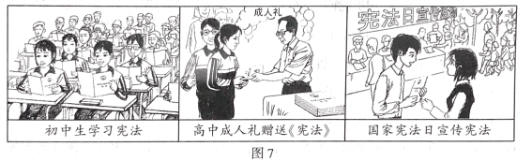
(1)说明校园内外为什么要开展宪法宣传教育。(4分)
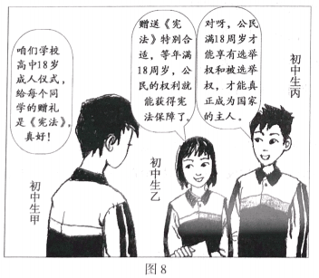
(2)从初中生乙或丙的观点中任选其一,辨别正误，并说明理由。(4分)
25. (10分)中国梦的实现需要我们共同奋斗。
人物一 一位科学家带着对国家和民族的责任,舍弃海外优越的科研和生活条件,回到国内,在30多平方米的旧实验室里白手起家。他不畏挫折,克服重重困难,带领团队潜心研究,敢于突破,大胆实践,首创了全新的基因分型算法,构建出高密度的水稻单倍体型图谱,在水稻分子设计有种研究领域取得了一系列具有国际影响力的重要研究成果。
人物二 “择一业，,精一事”,这是一位荣获“全国技术能手”称号、从事零件精深加工的工人对“工匠”的理解。他苦练基本功,以“把每件产品当成自己的孩子来孕育”的态度对待工作。现在,即使闭上眼睛,他仅凭声音就能准确判断出刀具的走动位置,加工精度达到了相当于头发丝的1/30～1/20的0.003mm,开启了全新的精深加工的微米时代。
(1)说明上述两个人物的事迹突出体现了哪些精神。(4分)
(2)中华民族伟大复兴的中国梦终将在我国一代代青年的接力奋斗中变为现实。结合上述两个人物的事迹,谈谈如何在承担历史责任中实现人生价值。(6分)
26. (12分)改革开放四十年以来，中国发生了巨大的变化。
材料一
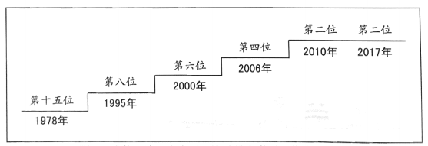
图9 改革开放以来中国经济总量在世界上位次的变化
(1)说明材料一反映出我国改革开放以来发生了怎样的变化。(2分)
材料二 春运变迁是中国改革开放的缩影。
变化一:从时速40千米到350千米
经历过几十年前春运的人不会忘记绿皮火车，走走停停速度缓慢。那时,全国铁路平均时速不到40千米。如今,时速350千米的“复兴号”动车组列车越来越多。全国铁路营业里程达12.7万千米,其中时速在250千米以上的高铁超过2.5万千米,居世界第一。
变化二: 从“小窗口”到“大数据”
过去,每逢春运时火车站前密密麻麻的排队购票人群能甩出几千米外。如今,随着互联网的普及和新一代铁路客票 系统的研发使用,人们通过网络“动动指尖”即可购票。购票网站现在日均页面浏览量达到556.7亿次,1小时最高点击量近60亿次,平均每秒约165万次。
变化三:从“回家”到“旅游”
老话讲“有钱没钱，回家过年”， 无论路上多辛苦,过年时一定要回到父母身边。 近些年来,带上家人出去旅游过 年渐成时尚,北方人南下“取暖”、 南方人北上“赏雪”,举家出国旅游的也越来越多。
(2)从以上三方面的变化中任选其一,运用所学知识,谈谈变化的具体原因和积极影响。(6分)
材料三 坐上舒适、便捷的高铁列车,享受着改革开放带来的种种成果,人们的获得感与幸福感更强了。展望未来，继续创造美好生活,必须坚持中国共产党对一切工作的领导,坚持……
(3)对材料三的内容进行续写,50字左右。(4分)

